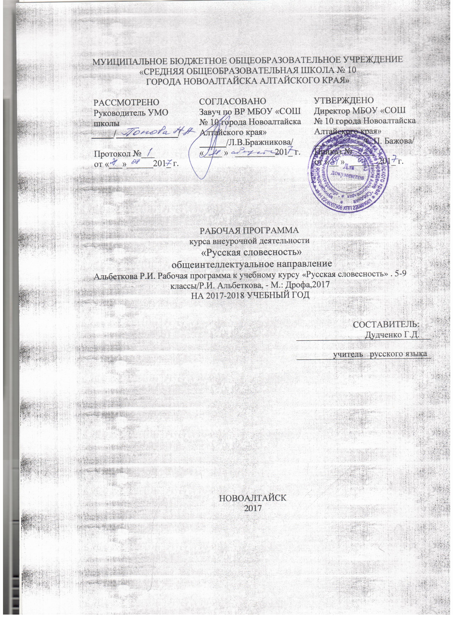

Основная часть рабочей программы
- Цели и задачи изучения учебного курса
- воспитание гражданственности и патриотизма, сознательного отношения к русской словесности как явлению культуры, основному средству общения и получения знаний в разных сферах человеческой деятельности, воспитание интереса и любви к русскому языку и литературе;
- совершенствование речемыслительной деятельности, коммуникативных умений и навыков, обеспечивающих свободное владение русским литературным языком в разных сферах и ситуациях его использования; обогащение словарного запаса речи и грамматического строя речи учащихся, развитие готовности и способности к речевому взаимодействию и взаимопониманию, потребности к речевому совершенствованию;
- формирование умений опознавать, анализировать, классифицировать языковые факты, оценивать их с точки зрения нормативного соответствия ситуации и сфере общения, умений работать с текстом, осуществлять информативный поиск;
- освоение знаний о русской словесности, его устройстве и функционировании в различных сферах и ситуациях общения, о стилистических ресурсах русской словесности.
Данные цели обусловливают решение следующих задач:
- развитие всех видов речевой деятельности: чтение, аудирование, говорение, письмо;
- формирование общеучебных умений и навыков: коммуникативных, интеллектуальных, духовно – нравственных, эстетических, информационных, организационных;
- формирование прочных умений и навыков в овладении техники средств художественной изобразительности, понимании их значения, применении средств художественной изобразительности в собственных высказываниях; обогащение словарного запаса языка и грамматического строя речи обучающихся;
- умение отличать эпическое произведение от лирического и драматического, особенности их языка, изображение сюжета произведений и характера их героев; выразительное чтение произведений.
- научить понимать содержательность художественной формы (читая художественное произведение, ученик осваивает авторскую мысль через словесную ткань, идя от слова, от словесной организации произведения к образу, композиции, сюжету, идее.

2.Количество учебных часов
Количество учебных часов в год | Количество учебных часов в неделю | Контрольных работ | Резервных часов
35 | 1 | - | 1

3.Планируемые результаты освоения учебного курса
Работа в соответствии с поставленными целями и задачами даст представление ученикам о богатстве, красоте и выразительности русского языка, поэтому итогом изучения курса словесности должны стать следующие приобретенные детьми умения и навыки:
Ученики должны знать:
Теоретические сведения об основах словесности
Роды, виды и жанры словесности
Роль выразительных средств языка в художественной речи
Особенности устной и письменной речи
К концу 7 класса учащиеся должны:
уметь работать со словарями различных типов;
уметь создавать тексты официально-делового, научного и публицистического стилей;
выразительно читать тексты-повествования, тексты-описания, тексты-рассуждения, диалоги в художественном произведении;
уметь определять виды и жанры произведений;
уметь видеть особенности словесного выражения содержания в разных родах и видах литературы (в том числе народной и духовной);
создавать собственные сочинения-рассуждения.

4. Содержание учебного курса
- Язык и слово. . -2 часа Значение языка в жизни человечества. Работа со словарями различного типа; обогащение словарного запаса; определение темы и основной мысли произведения.

2. Разновидности употребления языка –5 часов
Разговорный язык, его особенности. Разновидности разговорного языка: «общий» разговорный язык, просторечие, территориальные и профессиональные диалекты, жаргоны, арго. Использование разговорного языка в общении людей и в литературе.
Литературный язык. Нормы употребления языка, их обязательность для всех, кто говорит и пишет на данном языке. Употребление литературного языка в разных сферах жизни. Разновидности литературного языка: официально-деловой, научный и публицистический стили.
Язык художественной литературы как особая разновидность употребления языка.
Работа со словарями. Различение разговорного языка и разновидностей литературного языка, их употребление. Создание текстов официально-делового, научного и публицистического стилей.
3.Формы словесного выражения –5 Устная и письменная формы словесного выражения. Диалог и монолог в нехудожественной словесности. Диалог и монолог в художественной словесности. Сказ. Стихи и проза, их различие. Слово и ритм в стихах и прозе. Интонация. Стих и смысл.
Выразительное чтение повествования, описания, рассуждения, диалога в художественном произведении. Рассказывание о событии с использованием диалога. Выразительное чтение сказа. Создание собственного сказа (рассказ о событии от лица героя с сохранением особенностей его речи). Выразительное чтение стихов и прозы. Создание устного монолога в научном стиле.
4..Стилистическая окраска слова – 4 часа. Стиль – стилистическая и эмоционально- экспрессивная окраска слова. Синонимы. Стилистическая окраска слова в художественном произведении. Стилистические возможности фразеологии. Стилистические возможности существительного, прилагательного и глагола. Стилистические возможности синтаксиса. Стиль писателя и стиль произведения.
Работа со словарями. Употребление стилистически окрашенных слов. Понимание стилистической выразительности различных средств языка и умение передать свое понимание в выразительном чтении произведения. Создание стилизации и пародии.
5.Произведения словесности – 2 часа
Роды, виды и жанры произведений словесности
Три рода словесности: эпос, лирика и драма. Предмет изображения и способ изображения жизни в эпических, лирических и драматических произведениях. Понятия рода, вида и жанра.
Различение родов словесности. Определение вида и жанра произведения.
6.Устная народная словесность, её виды и жанры – 2 часа. Эпические виды и жанры народной словесности (Загадка. Пословицы и поговорки. Сказка, небылица, легенда, предание). Былина. Анекдот.). Лирические виды и жанры народной словесности (песни, частушки.). Драматические виды и жанры народной словесности (кукольный театр, народная драма. Раёк.)
Выразительное чтение произведений разных видов народной словесности.
7.Духовная литература. Её виды и жанры – 2 часа Значение Библии для русской культуры. Содержание и стиль Библии. Состав Библии. Жанры библии: повесть, притча, проповедь, молитва, послания, псалмы. Темы и жанры Библии в произведениях русских поэтов.
Чтение Библии. Понимание библейских текстов в соответствии с их жанровой спецификой. Понимание обобщенного смысла библейского повествования.
8.Эпические произведения, их своеобразие и виды – 3 часа Литературные сказки, небылицы, загадки, скороговорки. Басня. Рассказ, повесть, роман. Жанры эпических произведений. Герой эпического произведения Сюжет и композиция эпического произведения. Художественная деталь: повествовательная и описательная.
Понимание характера литературного героя с учетом всех средств его изображения. Выразительное чтение и пересказ эпизода с употреблением различных средств изображения характера. Сочинение: характеристика героя и сравнительная характеристика нескольких героев. Использование в нем различных средств словесного выражения содержания.
9.Лирические произведения, их своеобразие и виды – 3 часа Ода. Элегия. Описание картины в лирическом стихотворении. Выражение мысли чувства поэта. Композиция стихотворения. Герой лирического произведения. «Ролевая» лирика. Своеобразие художественного образа в лирике.
Сочинение-эссе, раскрывающее личное впечатление о стихотворении, об использовании специфических средств изображения и выражения, присущих лирическому произведению.

10.Драматические произведения. Их своеобразие и виды - 3 часа Трагедия. Комедия и драма. Своеобразие драматического произведения. Способы изображения героев в драматическом произведении. Сюжет, конфликт и композиция драматического произведения.
Выразительное чтение драматического произведения. Сочинение: анализ эпизода пьесы.
11.Лиро – эпические произведения, их своеобразие и виды – 2часа. Баллада. Поэма. Повести, романы, очерки в стихах. Стихотворения в прозе. Черты эпического рода словесности в балладе и поэме: объективное изображение характеров, наличие сюжета.
Выразительное чтение лиро-эпических произведений. Сочинение-рассуждение о героях баллады и поэмы.
12.Взаимовлияние произведений словесности – 1 часа Эпиграф. Цитата. Реминисценция. Использование фольклорных жанров.
Понимание смысла использования чужого слова в произведениях словесности. Умение передать это понимание в выразительном чтении произведений. Использование мотивов народной словесности в собственном литературном творчестве.

Тематическое планирование курса внеурочной деятельности
№  Занятия | №  П.п | Тема занятий | Всего часов | Форма организации деятельности
Язык и слово. |  |  | 2
1-2 | 1-2 | Язык и слово. Значение языка в жизни человечества. | 2 | Работа со словарями различного типа; обогащение словарного запаса; определение темы и основной мысли произведения.
Разновидности употребления языка |  |  | 5
1-5 | 3-7 | 1.Разговорный язык, его особенности. Разновидности разговорного языка: «общий» разговорный язык, просторечие, территориальные и профессиональные диалекты, жаргоны, арго.  2.Использование разговорного языка в общении людей и в литературе.  3 Литературный язык. Нормы употребления языка, их обязательность для всех, кто говорит и пишет на данном языке.  4Употребление литературного языка в разных сферах жизни. Разновидности литературного языка: официально-деловой, научный и публицистический стили.  5Язык художественной литературы как особая разновидность употребления языка. | 5 | Создание текстов официально-делового, научного и публицистического стилей Работа со словарями. Различение разговорного языка и разновидностей литературного языка, их употребление..
Формы словесного выражения |  |  | 5
1-5 | 8-12 | 1.Устная и письменная формы словесного выражения.  2.Диалог и монолог в нехудожественной словесности. 3.Диалог и монолог в художественной словесности. Сказ.  4.Стихи и проза, их различие. 5.Слово и ритм в стихах и прозе. Интонация. Стих и смысл. | 5 | Выразительное чтение повествования, описания, рассуждения, диалога в художественном произведении. Рассказывание о событии с использованием диалога. Выразительное чтение сказа. Создание собственного сказа (рассказ о событии от лица героя с сохранением особенностей его речи). Выразительное чтение стихов и прозы. Создание устного монолога в научном стиле.
Стилистическая окраска слова |  |  | 4
1-4 | 13-16 | 1.Стиль – стилистическая и эмоционально - экспрессивная окраска слова. Синонимы. 2.Стилистическая окраска слова в художественном произведении. Стилистические возможности фразеологии.  3. Стилистические возможности существительного, глагола и прилагательного. 4.Стилистические возможности синтаксиса. Стиль писателя и стиль произведения.  Создание стилизации и пародии. | 4 | Работа со словарями. Употребление стилистически окрашенных слов. Понимание стилистической выразительности различных средств языка и умение передать свое понимание в выразительном чтении произведения.
Произведения словесности |  |  | 2
1-2 | 17-18 | 1.Три рода словесности: эпос, лирика и драма. Предмет изображения и способ изображения жизни в эпических, лирических и драматических произведениях. 2.Понятия рода, вида и жанра.  Различение родов словесности. Определение вида и жанра произведения. | 2 | Работа со словарями.
Устная народная словесность, её виды и жанры |  |  | 2
1-2 | 19-20 | 1.Эпические виды и жанры народной словесности (Загадка. Пословицы и поговорки. Сказка, небылица, легенда, предание). Былина. Анекдот.). 2.Лирические виды и жанры народной словесности (песни,частушки.). Драматические виды и жанры народной словесности (кукольный театр, народная драма. Раёк.) | 2 | Выразительное чтение произведений разных видов народной словесности.
Духовная литература. Её виды и жанры – |  |  | 2
1-2 | 21-22 | 1.Значение Библии для русской культуры. Содержание и стиль Библии. Состав Библии. Жанры библии: повесть, притча, проповедь, молитва, послания, псалмы.  2. Темы и жанры Библии в произведениях русских поэтов.  Чтение Библии. | 2 | Понимание библейских текстов в соответствии с их жанровой спецификой.
Эпические произведения, их своеобразие и виды – |  |  | 3
1-3 | 23-25 | 1.Литературные сказки, небылицы, загадки, скороговорки. Басня. Рассказ, повесть, роман.  2.Жанры эпических произведений. Герой эпического произведения. Сюжет и композиция эпического произведения.  3.Художественная деталь: повествовательная и описательная. Характеристика героев. Использование в нем различных средств словесного выражения содержания. | 3 | Понимание характера литературного героя с учетом всех средств его изображения. Выразительное чтение и пересказ эпизода с употреблением различных средств изображения характера. Сочинение: характеристика героя и сравнительная характеристика нескольких героев
Лирические произведения, их своеобразие и виды |  |  | 3
1-3 | 26-28 | 1.Ода. Элегия. Описание картины в лирическом стихотворении. Выражение мысли чувства поэта. 2.Композиция стихотворения. Герой лирического произведения.  3.«Ролевая» лирика. Своеобразие художественного образа в лирике. | 3 | Сочинение-эссе, раскрывающее личное впечатление о стихотворении, об использовании специфических средств изображения и выражения, присущих лирическому произведению.
Драматические произведения. Их своеобразие и виды - |  |  | 3
1-3 | 29-31 | 1.Трагедия. Комедия и драма.  2.Своеобразие драматического произведения.  3.Способы изображения героев в драматическом произведении. Сюжет, конфликт и композиция драматического  произведения. | 3 | Выразительное чтение драматического произведения. Сочинение: анализ эпизода пьесы.
Лиро – эпические произведения, их своеобразие и виды |  |  | 2
1-2 | 32-33 | 1.Баллада. Поэма. Повести, романы, очерки в стихах. Стихотворения в прозе. 2.Черты эпического рода словесности в балладе и поэме: объективное изображение характеров, наличие сюжета. | 2 | Выразительное чтение лиро-эпических произведений. Сочинение-рассуждение о героях баллады и поэмы.
Взаимовлияние произведений словесности – |  |  | 1
1 | 34 | Эпиграф. Цитата. Реминисценция. Использование фольклорных жанров. | 1 | Выразительное чтение
 | 35 | Резерв | 1

Лист внесения изменений и дополнений
7 класс

№ п/п | Дата | Характер изменения | Реквизиты документа, которым закреплено изменение | Подпись сотрудника, внесшего изменения

